测量组件组成

可以概括为三层，主要功能如下：

* ViewController—主要涉及界面显示部分
* LifeCycle –生命周期层主要涉及测量的生命周期
* DataController –数据处理部分，主要负责与硬件通讯与交互

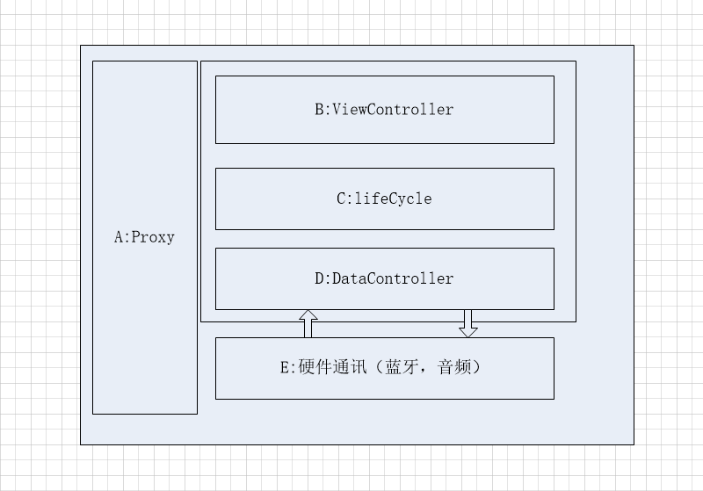

ViewController层

存在适配器接收指定的测量模块，本身具有各个视图（主要是fragment）的实例，保存着当前显示及历史的view的实例，以便其他层使用

外部模块必须实现其对应接口

DataController层

负责与硬件部分通讯交互，主要有两方面：

* 发送指令给硬件
* 接收硬件传回的信息，处理结果，从viewController层获取到正在显示的页面并处理相应的硬件状态（如断开连接，音频插拔等状态的显示过程）

生命周期层

测量组件总体上管理着整个测量流程的生命周期，主要有初始化，连接，断开，测量，结果，暂停，结束等

整体的交互流程如下：

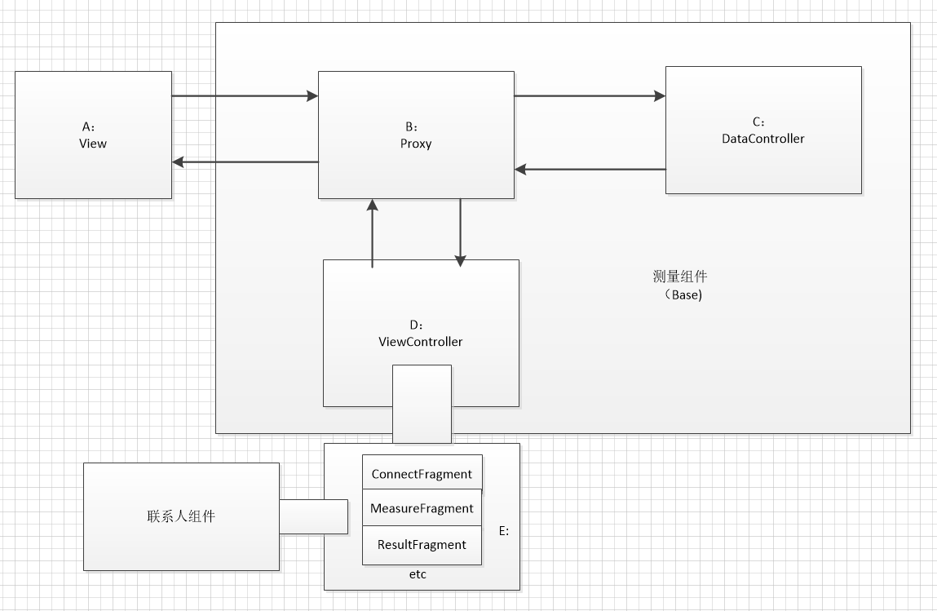

对于整个测量组件来说需要外界提供一个具体的测量模块就可以运作，测量模块上涉及到具体个人的信息显示，所以测量模块需要联系人组件的支持